Отчет по лабораторной работе №3

Дисциплина: Имитационное моделирование

Лобанова Полина Иннокентьевна

Содержание

# 1 Цель работы

Провести моделирование СМО.

# 2 Выполнение лабораторной работы

1. Скопировала файл с шаблоном и дополнила его.

Создание файлов

*Создание файлов*

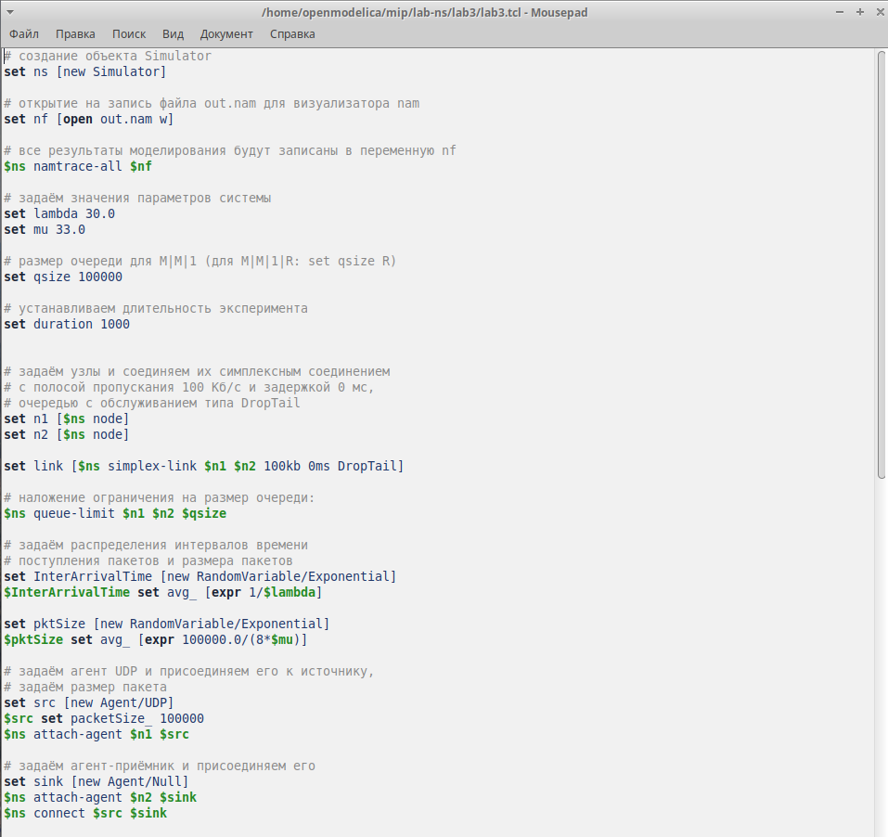

*Заполнение файла с проектом*

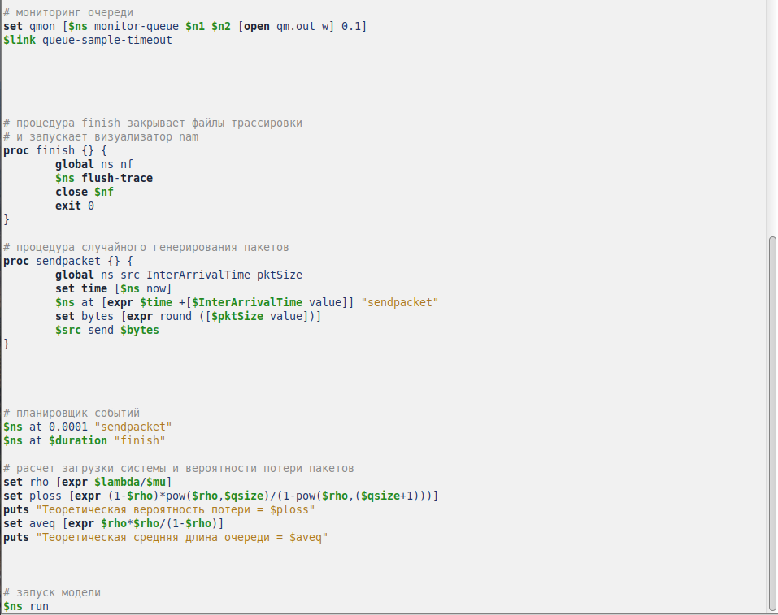

*Заполнение файла с проектом*

1. В каталоге с проектом создала отдельный файл graph_plot и заполнила его.

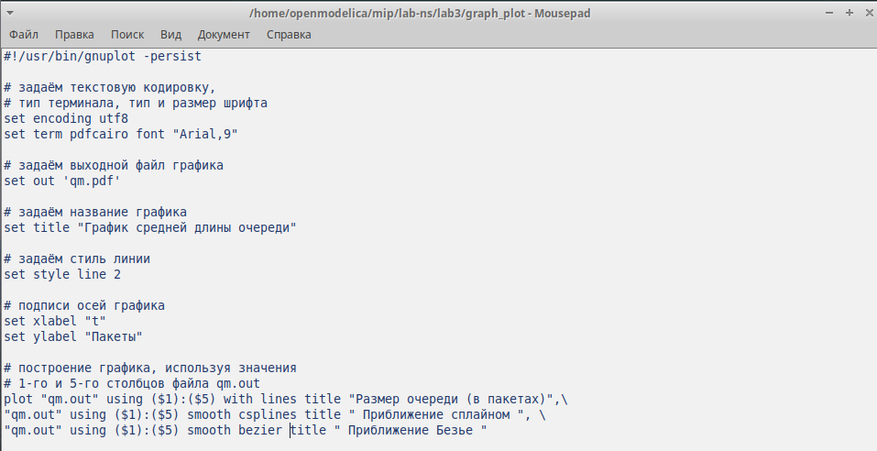

*Заполнение файла для графика*

1. Сделала файл исполняемым. После компиляции файла с проектом, запустила скрипт в созданном файле graph_plot, который создал файл qm.pdf с результатами моделирования.

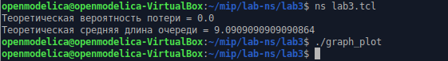

*Запуск файлов*

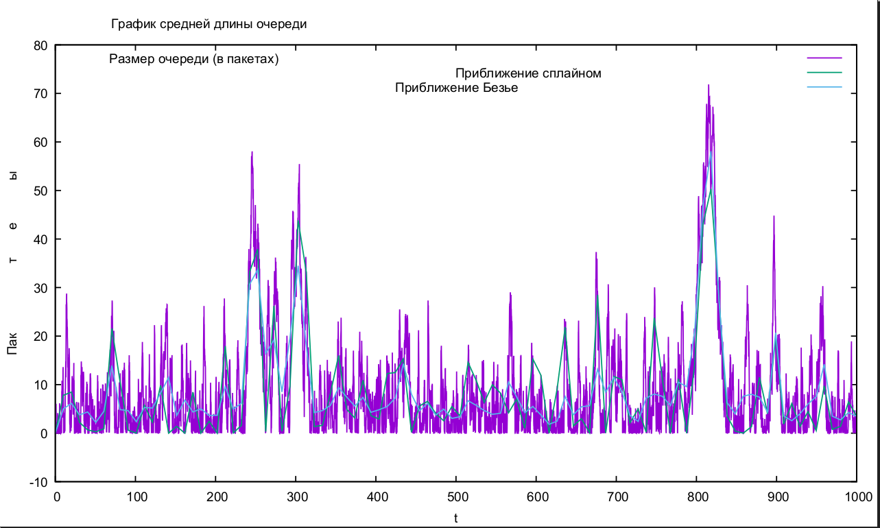

*График поведения длины очереди*

# 3 Выводы

Я провела моделирование СМО.